Gabarito comentado – 3º Bimestre

1. A pizza que Marcos quer comprar vai ser dividida em 8 pedaços. Serão 3 pedaços de muçarela, 3 pedaços de escarola com atum e 2 pedaços do sabor que João vai escolher.
b) $\frac{2}{8}$
c) Exemplo de resposta: Uma pizza grande:$\frac{3}{6}$ de muçarela,$\frac{2}{6}$ de escarola com atum e $\frac{1}{6}$ de frango com milho.
Em caso de erro, desenhe dois círculos no quadro de giz para representar as pizzas. Uma delas deve ser dividida em 8 partes iguais e a outra, em 6 partes iguais. Depois, faça perguntas sobre a questão e tire as dúvidas que os alunos apresentarem sobre a ideia de fração como parte de um todo contínuo.

2. alternativa a
Caso o aluno erre a questão, retome com ele as atividades da página 151. Caso não tenha acesso à Coleção, retome as ideias estudadas sobre Probabilidade e Estatística.

3. alternativa a
Caso algum aluno assinale a alternativa incorreta, verifique quais frações ele considerou para dobrar a receita, estudando seu erro. Para ilustrar a resolução da questão, utilize desenhos, para mostrar aos alunos como ficaria o dobro de todas as medidas expressas por frações da receita. Caso haja dificuldade em trabalhar com os números mistos, discuta com eles sobre como trabalhar com cada parte desse número: dobra-se o número inteiro e também se dobra a fração, formando assim outro número misto.

4. Como Anita comeu 5 pedaços dessa barra, ela comeu $\frac{5}{16}$ da barra de chocolate. Juca comeu 3 pedaços da barra. Ele comeu $\frac{3}{16}$ da barra de chocolate. Marcelo comeu o dobro do que Juca comeu; então ele comeu $\frac{6}{16}$ da barra de chocolate. Restaram 2 pedaços.
Caso algum aluno não identifique as relações necessárias, procure discutir a relação parte-todo, orientando-o a identificar em quantas partes o chocolate foi dividido e refletir sobre as frações pedidas no problema. Para facilitar a compreensão do número de pedaços que restou, peça ao aluno que anote as quantidades já consumidas marcando numa ilustração do chocolate dividido em 16 partes iguais.

5. Todos são triângulos retângulos e isósceles.
Caso algum aluno tenha dificuldades nessa questão, oriente-o a manipular um modelo de ângulo reto e uma régua para classificar os triângulos quanto aos lados e quanto aos ângulos. Se for preciso, liste as características comuns a todos os triângulos (todos têm um ângulo reto e dois lados de mesma medida). Depois, peça aos alunos que classifiquem os triângulos.

6. alternativa b
Caso algum aluno assinale a alternativa incorreta, verifique se ele compreende, por exemplo, a diferença entre um pentágono e um hexágono. Se for preciso, peça a ele que conte o número de lados de cada polígono e depois associe essa informação ao seu nome.

7. alternativa a
Caso algum aluno tenha dificuldade em analisar a tabela e compreender o conceito de média entre valores da tabela que estão presentes nas alternativas, retome os conceitos trabalhados.

8. a) r e s
b) r e t; s e t
c) A e C
d) D
Considere 25% do valor da questão para cada item.
Caso algum aluno erre um ou mais itens, peça a ele que consulte seus registros para relembrar quando duas retas são paralelas ou concorrentes e como representamos os pontos e as retas.

9. a) 90° – ângulo reto
b) 60° – ângulo agudo
c) 120° – ângulo obtuso
Considere 33,3% do valor da questão para cada item.
Em cada item, o aluno deve reconhecer que o transferidor ilustrado está auxiliando na identificação da medida de cada ângulo. Se necessário, lembre aos alunos o critério para classificar cada ângulo em reto, agudo ou obtuso.

10.

Medida do diâmetro: 6 cm
Caso algum aluno não lembre a relação entre raio e diâmetro, peça a ele que retome o conteúdo estudado no livro. Se for preciso, oriente-o a marcar o centro da circunferência com o lápis e traçar o diâmetro para em seguida medi-lo. Ele deve verificar que a medida do diâmetro corresponde a duas vezes a medida do raio.

11. a) $\frac{6}{24}$
b) sim
Justificativa possível:
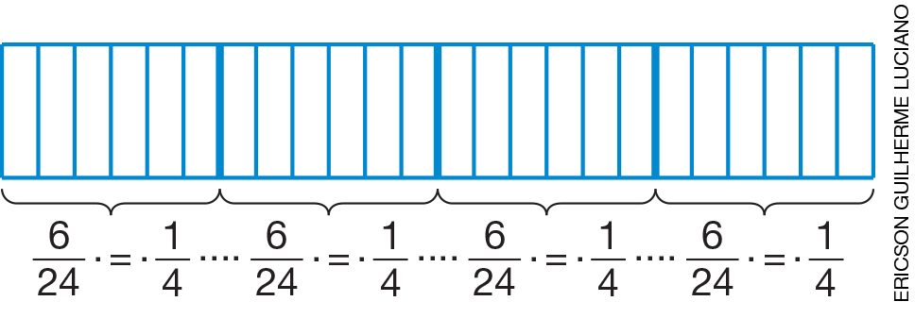

Caso algum aluno não identifique o denominador 24 para responder ao item a, discuta sobre o que o problema considera do dia de Gabriel; no caso, as horas, relembrando quantas horas há em um dia (24 horas). Caso haja erro no item b, observe como o aluno usa a figura do retângulo dividido em 24 partes iguais para fazer a justificativa necessária. Procure fazer com ele a figura acima, mostrando que 6 horas ou $\frac{6}{24}$ do dia equivalem a $\frac{1}{4}$ do dia.

12. alternativa b
Caso algum aluno assinale a alternativa incorreta, discuta com ele sobre qual caminho foi utilizado para chegar à resposta, procurando detectar suas dificuldades. Se for preciso, oriente-o a desenhar uma figura dividida em quatro partes iguais para representar a massa de um pacote de camarão seco. Depois, peça que identifique quantos gramas correspondem a cada parte e, assim, conclua que a massa relativa às 3 partes equivale aos $\frac{3}{4}$ do pacote.

13. $\frac{2}{7}$
Caso algum aluno tenha dificuldade em trabalhar com a adição de frações de mesmo denominador, faça um retângulo para representar o total de figurinhas e questione sobre o número de partes iguais que o retângulo deve ter para representar as frações do enunciado. Em seguida, represente os dados do problema no retângulo dividido em 7 partes iguais e obtenha a sua solução.

14. a) $\frac{11}{18}$
b) 180 páginas
Considere 50% do valor da questão para cada item.
Caso algum aluno tenha dificuldade em trabalhar com a adição de frações com denominadores diferentes ou com a determinação do número de páginas, trabalhe a questão representando as frações envolvidas em uma figura. Depois, usando a mesma figura, o aluno pode efetuar a adição com frações e, então, determinar que $\frac{7}{18}$ equivalem a 70 páginas, identificando então o número total de páginas do livro. Se for preciso, represente o problema no quadro de giz e discuta-o com a turma.

15. alternativa d
Caso algum aluno assinale a alternativa incorreta, verifique como a solução do problema foi planejada para fazer os esclarecimentos com base no erro dele. Você pode resolver individual ou coletivamente a questão. Entre as formas possíveis de resolução, uma poderia ser: obter 1% do preço e multiplicar esse valor por 15 (15 × 6 = 90); outra possibilidade poderia ser calcular 10% do preço, depois a metade do valor obtido (5%) e, para finalizar, adicionar esses valores
(60 + 30 = 90).

